Тема уроку: Особливості економіко-географічного положення Європи. Склад регіону. Сучасна політична карта Європи. Форми державного правління і територіального устрою країн Європи. Типи країн Європи за рівнем економічного розвитку.

Мета: ознайомити учнів із складом регіону, формами державного правління і територіального устрою країн Європи та типами їх економічного розвитку; розвивати вміння критично мислити, встановлювати взаємозв’язки, робити висновки; сприяти розвитку комунікативних властивостей мовлення; виховувати полікультурну особистість зацікавленість до сучасного світу, бажання розуміти соціально-економічні процеси, які в ньому відбуваються.
Тип уроку: вивчення нового матеріалу.
Обладнання: політична карта світу та політична карта Європи, атласи, підручники.

Хід уроку
Європа у своїй єдності
та одночасно різноманітті
має неймовірне внутрішнє багатство
і вражаючий творчий потенціал
Жак Ле Гофф
І. ОРГАНІЗАЦІЙНИЙ МОМЕНТ
Прийом "До успіху"
Усміхніться один одному, подумки побажайте успіхів. Для того, щоб впоратися на уроці з завданнями, будьте старанними і слухняними. Завдання наші такі
Не просто слухати, а чути.
Не просто дивитися, а бачити.
Не просто відповідати, а міркувати.
Дружно і плідно працювати.

ІІ. АКТУАЛІЗАЦІЯ ОПОРНИХ ЗНАНЬ, УМІНЬ ТА НАВИЧОК
Бесіда за запитаннями
- Що таке регіон світу? Які сучасні підходи до виокремлення регіонів світу ви знаєте?
- На які регіони поділяється політична карта світу?
- На які субрегіони поділяють Європу? Що ви знаєте про кожен з них?
- Які європейські країни входять до «Великої сімки» (G7) та покажіть їх на карті?

ІІІ. ПОВІДОМЛЕННЯ ТЕМИ. ПОСТАНОВКА МЕТИ ТА ЗАВДАНЬ УРОКУ
Перший регіон, який ми будемо вивчати на наших уроках, — Європа – один з найбільш розвинених регіонів світу, який впливав і продовжує впливати на світову політику й економіку; який є центром економічних і соціальних нововведень, прогресу. Провідні вищі навчальні заклади й наукові осередки цієї частини світу є важливими центрами формування національних еліт багатьох країн світу. В регіоні розміщені більша частина країн «Великої сімки», штаб-квартири багатьох провідних міжнародних організацій і установ. Тут відбуваються міжнародного значення заходи, ярмарки, конгреси, фестивалі тощо. Це вказує на лідерство у світі та виняткове значення міжнародних зв’язків в їх розвитку.
Європа – це регіон, у якому ми живемо, розвиваємося й розбудовуємо незалежну Україну, налагоджуємо відносини з найближчими і більш віддаленими сусідами, шукаємо надійних партнерів. Ось чому знання про соціально-економічні особливості країн усієї Європи надзвичайно важливі для інтелектуального розвитку кожної людини, зокрема й європейця.

Прийом «Асоціації»
Завдання. Подумайте, які асоціації у вас виникають, коли ви чуєте слово «Європа». Запишіть у робочий зошит всі слова, які спадають вам на думку.
Європа

Запишіть тему уроку.

ІV. ФОРМУВАННЯ НОВИХ ЗНАНЬ, УМІНЬ ТА НАВИЧОК
Розповідь учителя
Європа — найменша за площею частина світу, яка є батьківщиною сучасної глобальної західної цивілізації. У політичному плані до Європи включають весь південь сучасної Росії до Кавказьких гір. Тому такі країни, як Казахстан, Росія і Туреччина є євразійськими, адже вони розташовані одночасно у двох частинах світу. Знайдіть їх і покажіть на карті.

Робота в групах «Творча лабораторія»
Клас розподіляється на 3 групи, кожна з яких, користуючись текстом підручника (с.13) та картами атласу, дає відповіді на поставлені завдання.
1 група - Визначте та охарактеризуйте особливості фізико-географічного положення Європи.
2 група - Визначте та охарактеризуйте особливості економіко-географічного положення Європи.
3 група - Визначте та охарактеризуйте особливості політико-географічного положення Європи.

Розповідь з елементами бесіди
Відповідно до класифікації ООН в Європі виділяють наступні субрегіони.
Субрегіони Європи

Північна Європа
Велика Британія, Данія, Естонія, Ірландія, Ісландія, Латвія, Литва, Норвегія, Швеція, Фінляндія

Південна Європа
Албанія, Андорра,
Боснія і Герцеговина, Ватикан, Греція, Іспанія, Італія, Македонія, Мальта, Португалія, Сан-Марино, Сербія, Словенія, Хорватія, Чорногорія

Західна Європа
Австрія, Бельгія, Ліхтенштейн, Люксембург, Нідерланди, Німеччина, Монако. Швейцарія, Франція

Східна Європа Білорусь, Болгарія, Молдова, Польща, Росія, Румунія, Словаччина, Угорщина, Україна, Чехія

Метод «Мозковий штурм»
- Що ви розумієте під «суверенітетом» держави?
- Яку країну можна назвати незалежною?
- Як впливає незалежність держави на її розвиток?
- Які форми державного правління виділяють в сучасному світі?
- Наведіть приклади конституційних монархій Європи.
- Яка держава Європи є абсолютною монархією?
- Які існуючі форми територіального устрою?

Складання опорної схеми в робочих зошитах
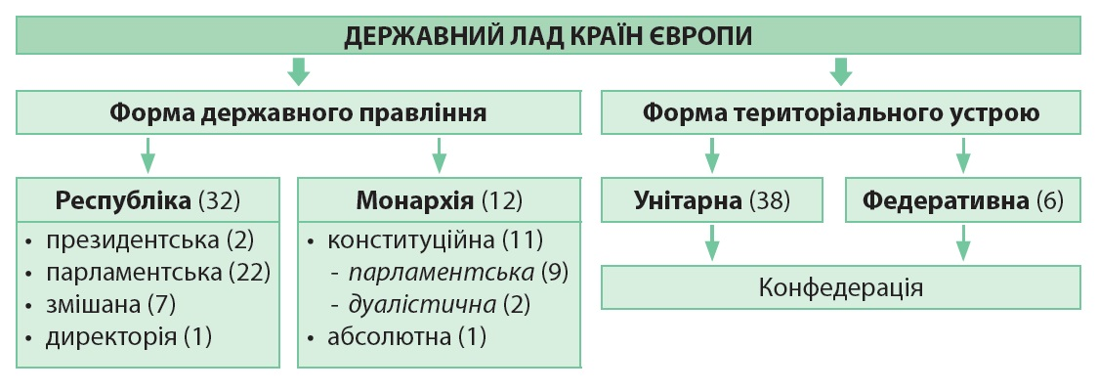

Робота з картою
Користуючись картою атласу «Державний устрій країн світу» та «Форми державного правління» наведіть приклади, відповідно до кожної форми правління/устрою, цих країн.

Перегляньте, будь-ласка, відеоролик «Як змінювалася карта Європи»
https://www.youtube.com/watch?v=QhaMuI1tsA0

Прийом «Кубик Блума»
Назви основні елементи політичної карти Європи.
Чому найбільш значимі зміни на політичній карті пов’язані з розпадом соціалістичної системи?
Поясни чим можуть бути спричинені зміни кордонів держав у ХХІ ст.
Запропонуй можливі якісні зміни на політичні карті в майбутньому.
Придумай, як зміниться політична карта Європи після розпаду ЄС.
Оціни можливі зміни політичної карти Європи для України.

Розповідь учителя
Всі країни світу відповідно до типології ООН і Світового банку поділяють на такі великі групи: розвинені країни, країни перехідної економіки і країни, що розвиваються.

Робота з картою
Пригадайте з курсу 9 класу критерії віднесення країн до різних типів за рівнем економічного розвитку.
Користуючись картою атласу «Типи країн світу» наведіть приклади країн Європи кожного типу.

Розповідь учителя
У Європі переважають розвинені країни. До країн з перехідною економікою належать колишні соціалістичні країни. Серед розвинених країн провідне місце посідають ті з них, що входять до «Великої сімки» (наприклад, Італія). Для Західної Європи характерним є правило: що меншою за площею і людністю є країна, то вищим є її людський і економічний розвиток. Тому в особливий тип виділяють мікродержави (за площею й населенням), такі як Андорра, Ватикан, Ліхтенштейн, Монако, Сан-Марино, що мають доволі специфічні умови економічного розвитку за умов високої якості життя населення.

V. УЗАГАЛЬНЕННЯ ТА СИСТЕМАТИЗАЦІЯ ЗНАНЬ, УМІНЬ ТА НАВИЧОК
Гра «Вірю, не вірю»
1. Чи вірите ви, що країна завжди є державою?
2. Чи вірите ви, що держава – це незалежна країна?
3. Чи вірите ви, що чим більша держава за площею, тим більше в ній проживає населення?
4. Чи вірите ви, що у конституційних монархіях законодавча влада належить парламенту?
5. Чи вірите ви, що в світі існують абсолютні монархії?
6. Чи вірите ви, що Ватикан – це абсолютна монархія?
7. Чи вірите ви, що Україна – унітарна держава?
8. Чи вірите ви, що більшість країн Європи належать до країн, що розвиваються?
9. Чи вірите ви, що Україна, як європейська держава, має вигідне економіко-географічне положення?
10. Чи вірите ви, що Гібралтар - залежна територія.

VI. ОГОЛОШЕННЯ ДомашнЬОГО завдання
Вивчити § 3

VIІ. ПІДСУМОК УРОКУ
Прийом «Дзвінок другу»
Діти, уявіть, що після уроку ви телефонуєте своєму другу, розкажіть одним реченням, що нового дізналися сьогодні.

